Nguyễn Phú Thọ
CNPM2 – 1150080158
BÀI THỰC HÀNH SỐ 10
Lược đồ Gantt
Công cụ thứ 1: InstaGantt
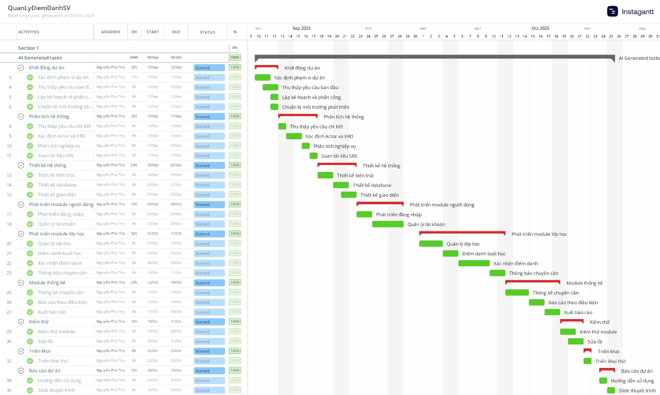

Công cụ thứ 2 : TeamGantt
